管理体系审核记录表
过程与活动、  抽样计划 | 涉及  条款 | 受审核部门：管理层 主管领导/ 陪同人员：总经理-王小兵；管代-胡金龙；员工代表-宋少白、刘军 | 判定
 |  | 审核员：伍光华 审核时间：2023年 2月 20日
审核条款：
Q:4.1/4.2/4.3/4.4/5.1/5.2/5.3/6.1/6.2/6.3/9.1.1/9.3/10.1/10.3;
E:4.1/4.2/4.3/4.4/5.1/5.2/5.3/6.1.1/6.1.4/6.2/9.3/10.1/10.3
S:4.1/4.2/4.3/4.4/5.1/5.2/5.3/5.4/6.1.1/6.2/8.1.1/8.2/9.1.1/9.3/10.1/10.3
国家/地方监督抽查情况；顾客满意、相关方投诉及处理情况；标准/规范/法规的执行情况、上次审核不符合项的验证、认证证书、标志的使用情况、投诉或事故、监督抽查情况、体系变动
理解组织及其环境  总要求 | QES4.1 | 总经理王小兵介绍：公司占地面积45000平方米。办公实验室面积2200平米、拥有原材料封闭式厂房2.7万平方米，储存机制砂8万立方米，碎石15万吨。主材水泥全部采用三峡牌水泥，300T水泥立罐28个、500T水泥立罐6个；200T粉煤灰储罐9个；10T液体添加剂储罐15个。同时为保障原材料的供应，公司配备了60余辆专业运输水泥、砂、石料的大型运输车队。 公司现有混凝土协会专家委员会1人、高级工程师三人、拥有自动化生产线HZS270型三条、HZS180型3条、泵送设备及物流运输车辆300余台。公司设有生产调控中心、采用ERP系统化管理、标准化绩效考核管理。采用环保举措，确保公司废水、废料、废浆零排放。采用砂石分离回收系统，粉尘超压安全系统，实现粉尘灌不冒顶。粉尘不外排放。噪声采用高配合精度减速机，公司推行管理体系的目的就是提高公司市场准入。总经理及管理层确定与本公司管理目标和战略方向相关并影响实现管理体系预期结果的各种内部因素和外部因素（国际、国家、地区和当地的各种法律法规、技术、竞争、文化和社会因素等）。这些因素包括了需要考虑的正面和负面因素或条件。公司每年综合部根据由公司销售人员从市场、客户、网络等搜集到的信息并结合公司自身业务运作情况进行分析，通过分析对这些内部和外部因素的相关信息进行监视和评审以确保其充分和适宜。——本年度公司基本情况与上次审核时基本无变化。 | Y
理解相关方的需求和期望 | QES4.2 | 负责人介绍，公司对这些相关方及其要求的相关信息进行监视和评审，以便于理解和持续满足相关方的需求和期望。  本公司考虑以下相关方：--顾客；--最终用户或受益人；股东；---外部供应商；--雇员及其他为组织工作者；--法律法规及监管机关；--地方社区团体；--非政府组织等。  本公司在建立质量、环境、职业健康安全管理体系时，考虑了相关方的要求，主要包括：  a）安全服务；  b）产品标识与防护；  c）产品质量；  d）运营成本；  e)确定相关方的有关需求和期望中哪些成为公司的合规义务；  公司明确风险和机遇事件的识别方法/途径、风险和机遇事件的评估方式、制定主要风险和机遇事件的应对措施的要求：公司全体员工的销售和服务质量意识比较强，驾驶员技能、安全意识强、监控手段健全，财务管理基本完善等。  对公司不利的内、外部因素有：目前企业规模小，同行业市场竞争激烈，产品销售市场的多样化、利润降低等。  公司通过业内展会、同行交流、座谈会、每周工作例会、QQ、微信等进行内外部沟通，并定期进行评审，形成会议记录。  公司确定的相关方有顾客、中国一冶、中建二局、中建三局、中铁七局、中铁二十二局、碧桂园集团、万达集团、员工、银行、外部供应商、政府机构及其他为组织工作者、法律法规及监管机关、非政府组织等。  理解员工诉求的形式为谈心、茶话会等；理解银行等相关方的形式主要为电话沟通、上门拜访等；  员工关注的主要问题有工资、待遇、晋升机制、福利等，供应商和合作伙伴关注的主要问题是稳定、持续地合作，互利双赢，建立友好关系，不发生环境安全事故、环保运输，固废排放。车辆尾气排放、符合法律法规等。  顾客需求和期望：质量满足顾客要求；准时交货；企业有建立质量/环境/安全管理体系并有效地运行等。对相关方的要求的监视和评审的方法多样，通过QQ和微信等现代通讯手段是常用的便捷而又高效。风险和机遇评估分析分析基本到位。 | Y
确定管理体系的范围 | QES4.3 | 公司管理体系范围为：  Q：混凝土的生产及销售  E：混凝土的生产及销售所涉及的相关环境管理活动  O：混凝土的生产及销售所涉及的相关职业健康安全管理活动  不适用情况：质量管理体系Q8.3 产品和服务的设计和开发；本公司按照GB/T19001-2016标准要求及公司的实际情况编制。公司所产品生产及销售均按照国家标准、行业标准或顾客要求提供，不存在产品的设计和开发过程。故Q8.3条款不适用。Q8.3条款不适用的要求不影响组织确保其产品和服务合格的能力或责任，对增强顾客满意也不会产生任何影响。不适用说明较充分。  注册地址：荆门高新区掇刀区深圳大道东99号  生产经营及办公地址：荆门高新区掇刀区深圳大道东99号 | Y
管理体系及其过程 | QES4.4 | 由综合部组织编写、修改，管理者代表审核，总经理批准并发布执行，开展建立环境、安全管理体系。按照GB/T19001-2016、GB/T24001-2016、GB/T45001-2020标准的要求，于2019年12月6日颁布并实施了质量环境职业健康安全管理体系文件，体系文件包括有管理手册、方针/目标、程序文件、作业文件以及体系运行所需的记录等，公司按照GB/T19001-2016标准要求及公司的实际情况编制。公司所产品生产及销售均按照国家标准、行业标准或顾客要求提供，不存在产品的设计和开发过程；Q8.3条款不适用的要求不影响组织确保其产品和服务合格的能力或责任，对增强顾客满意也不会产生任何影响。因此，该公司文件化管理体系覆盖标准全条款。覆盖的部门为总经理领导下的营销部、综合部、生产部、物资部、财务部及实验室组成。  根据顾客要求、企业的经验和资源状况，以过程方法模式，识别公司的管理体系所需的过程。采用PDCA循环的管理方法。  重点识别混凝土的生产过程与销售过程及所涉及场所的相关环境、职业健康安全管理活动的实现过程、关键过程及其相互作用。通过把管理的过程方法原则和系统方法原理相结合，实现企业的全面管理。  公司现行主要业务为混凝土的生产及销售。  生产过程为：购货（需方）单位提出委托和混凝土质量技术要求→双方签订供需合同并明确双方责任→下达生产任务→请混凝土申配合比、依据配合比备料、进行原材料检验→测砂石含水率、调整砂石和用水量、调整好的配合比输入微机→按配合比要求计量（称重）→搅拌（定时控制）→出料（测塌落度、制作试块）→装入罐车→运输（至需方指定地点）→浇筑  销售过程：顾客沟通—合同评审—合同/订单签订—产品采购—产品验证—交付—售后服务  经识别的关键过程：按配合比要求计量（称重）和搅拌（定时控制）两个。  经识别的外部过程：无。 | Y
领导作用与承诺  --总则 | QES5.1 | 公司总经理王小兵介绍主要管理承诺有：  1)对管理体系的有效性要承担责任；  2)建立公司的管理方针和目标并确保与公司的环境相适应，与公司战略方向保持一致以及方针在公司内得到沟通理解和有效实施；  3）确保管理体系要求融入公司的生产、采购、销售等各过程。  4）促进使用过程方法和机遇风险的思维。  5)建立合理的公司组织结构,确保管理体系所需资源能被获得；  6)建立良好的沟通机制，杜绝因沟通不当影响管理体系运行有效性；  7）确保管理体系实现其预期的结果；  8)促使员工积极参与，指导和支持他们为公司管理体系的有效性作出贡献；  9）推动公司改进和创新；  10)做好管理岗位的职责确定和任命适当的人员，公司内部公开发布管理者代表、安全事务代表、内审员等任命书，以支持其他管理人员在其负责领域担当其领导作用；  对全体员工进行了顾客关注焦点的宣传和培训，制定了公司的管理体系文件和管理方针、管理目标，并按体系文件规定进行了管理评审，目前该公司的管理体系职责和权限基本得到了落实。管理层通过制定方针和目标并通过会议、培训等形式要求员工理解企业的方针目标以及传达守法经营及达到顾客满意的质量意识的重要性并形成制度化，强调企业实施管理体系管理的重要性。作为总经理我确保资源提供充分并通过定期进行管理评审发现过程中存在的问题并加以改进，承诺基本有效。企业通过采取会议、培训等形式要求员工理解公司的方针和目标，以及遵守法律法规的重要性及顾客满意的重要性，并形成制度化，规定了定期检查落实的情况，并有具体要求。  管理承诺基本实现，没有出现违反顾客要求及产生环境、安全事故等事件的情况发生。 | Y
以顾客为关注焦点 | Q5.1.2 | 总经理证实其以顾客为关注焦点的领导作用和承诺，通过以下方面实现：  a) 确定、理解并持续满足顾客要求以及适用的法律法规要求；  b) 确定和应对能够影响产品、产品符合性以及增强顾客满意能力的风险和机遇；  c) 始终致力于增强顾客满意。  详见审核Q9.1.2条款记录。 | Y
方针  制定方针  沟通方针 | QES5.2 | 查管理手册，该公司管理方针：  技术领航，顾客满意；节能降耗，保护环境；  健康安全，诚信守法；规范管理，持续改进  公司以质量、环境、职业健康安全标准为基础，结合公司实际特制定管理方针。与总经理进行交谈，总经理对方针内涵的理解较深刻。管理方针能为制定目管理标提供框架，管理方针基本符合标准的要求。  总经理介绍：采用会议、文件等手段保证管理方针为全体员工理解并落实到工作中。王小兵总经理介绍管理评审时对方针的持续适宜性进行了评审，提供评审记录。具体见管理评审相关资料。  以上管理方针通过文件、培训等形式将公司管理方针传达给所有为公司工作或代表公司的人员，相关方也可通过综合部获取公司管理方针。 | Y
组织的岗位、职责和权限 | QES5.3 | 确定了部门、各岗位人员职责、权限和相互关系，并在公司内对各级员工进行了必要培训及传达。对从事与产品生产、销售有关的管理、执行和验证人员规定其职责、权限及其相互关系，以实现公司管理方针和管理目标。建立、实施和保持公司管理体系所需的过程，公司总经理任命总经理助理胡金龙兼管理体系的管理者代表。安全事务代表宋少白 刘军其职责和权限规定如下：  确保本公司管理体系所需的过程得到建立、实施和保持，代表总经理行使职权；  向最高管理者报告管理体系的运行、管理业绩情况以供评审，并提出管理体系改进方面的建议；确保在整个组织内提高满足顾客、相关方要求和适用法律法规要求的意识；组织落实公司管理体系的管理评审和内部审核；及时处理影响公司管理体系正常运行的有关问题；负责公司管理体系有关事宜的对外联络等。  询问管代胡金龙，对其承担的职责回答基本清楚。及介绍在体系运行中的一些包括文件编制、体系策划、内审、环境因素、危险源识别/控制所承担的工作。 | Y
工作人员的协商和参与 | S5.4 | 管理手册中包含了工作人员代表的任命书，员工代表-宋少白、刘军；由总经理批准，并规定了其职责与权限：  - 参与公司管理方针的制定、实施和评审;  - 参与审议有关职业健康和安全的重大事宜;  - 参与公司职业健康安全事故的统计,报告和调查处理情况的监督;  - 对本公司劳动保护执行情况进行监督,维护员工的合法权益;  - 对改善员工的工作条件提出建议;  - 履行群众监督检查职责，向领导反映公司管理体系运行状况；  - 协助管理者代表推进管理体系的有效运行。 | Y
应对风险和机遇的措施 | QES6.1 | 制定了《风险和机遇的应对控制程序》，明确风险和机遇事件的识别方法/途径、风险和机遇事件的评估方式、制定主要风险和机遇事件的应对措施的要求、评价这些措施有效性的方法。  提供“风险与机遇评价与应对措施表”，编制人：周晨；编制日期2022.5.28 审核人：胡金龙； 审核日期2022.5.28；按照公司内外部因素；产品的生产及销售等过程/部门对风险和机遇进行了评价识别，并制定应对措施。  如外部因素：法律、法规内容的变化，行业标准的变化，客户的需求，供应商的要求，第三方的要求等。。。。。。  采取措施是：1.主要职能部门按照要求定期收集评法律法规2销售部门加大市场开拓；1.加强与客户进行质量标准制定的沟通，统一双方的标准和检测方法 2.生产部门做好生产计划的安排，保证生产计划的执行 3.销售部加大客户交流沟通，及时处理客户的需求和意见；对公司影响较大的大宗原材料做好年度采购计划 ；各职能部门加强与第三方的沟通，对第三方的要求及时进行处理，必要时及时提交公司高层进行资源配置，降低第三的抱怨等。。。。。。  如内部因素：管理流程，生产能力，售后服务，费用支付 资金回收等。。。。。。  采取措施是：1.各级部门必须严格按照流程开展日常工作，对出现的不符合情况及时调整文件，保持流程的可操作性； 2.公司组织定期组织进行流程的评审。1. 生产部加强生产安排计划的科学性，挖掘公司生产效率的潜能。2.加强工艺的管理控制，提高生产一次成功率。 1.销售部门和产品部要严格按照售后服务管理规定，做好客户服务工作，提高客户满意度 ；1. 销售部门加快资金的回笼，减小公司资金压力，降低坏账出现的风险。2.财务部门根据公司财务情况做好财务预算，防止出现财务风险。  风险机遇识别基本充分，应对风险和机遇的措施基本适宜。 | Y
措施的策划 | ES6.1.4 | 在策划应对风险和机遇的措施时，综合部综合考虑了企业所处的环境、重要环境因素、合规义务，以及面对的风险和机遇，制定了环境、职业健康安全目标及管理方案，总经理王小兵负责批准。环境、职业健康安全管理方案中明确为实现环境、职业健康安全目标和指标的责任部门；规定实现环境、职业健康安全目标和指标的时间；具体措施和经费预算；均由总经理批准。环境、职业健康安全管理方案的实施，体系建立以来综合部对方案实施情况进行检查跟踪，向总经理报告；在管理评审之前对环境、职业健康安全目标及管理方案由综合部对其进行评审，并将完成情况以书面形式呈报管理者代表，以便提交管理评审。 | Y
管理目标及其实现的策划 | QEO6.2 | 公司对管理体系所需的相关职能、层次和过程设定管理目标。提供有“目标、指标、绩效完成情况统计表”，内容如下：  部 门 质量、环境、职业健康安全目标 考核（2022年1月-2022年12月份）  考核情况 考核时间 考核人  公司 1、顾客满意度≥95%以上 96% 2022.12.30 周晨  2、产品一次交验合格率 ≥100% 100% 2022.12.30 周晨  3、产品质量合格率≥100% 100% 2022.12.30 周晨  4、合同履约率≥100% 100% 2022.12.30 周晨  5、设备完好率95% 96% 2022.12.30 周晨  5、噪声、粉尘零排放 达标排放 2022.12.30 周晨  6、劳保防护用品发放率100% 100% 2022.12.30 周晨  7、职业病发生率控制在零 0 2022.12.30 周晨  8、重大质量事故和安全事故为零 0 2022.12.30 周晨  目标可测量，与公司QEO管理方针一致。目标已达成  针对重要环境因素、不可接受风险制订了管理方案并予以实施，基本有效，各部门目标考核详见各部门该条款审核记录。 | Y
变更的策划 | Q6.3 | 公司的车辆维修去年为生产部自己管理，今年变更为外包管理。——具体见生产部检查表。 | Y
运行策划和控制总则 | S8.1.1 | 策划有“危险源识别与风险评价控制程序”、“法律与其它要求控制程序”，建立了过程准则，综合部和生产部为主控部门。  提供有安全管理制度、安全员职责等管理文件，危险源辨识清单、不可接受风险辨识清单、职业健康安全目标及管理方案，设备安全维修保养记录、厂界噪声扬尘定期检测记录、废水费奖利用记录、等作业文件及记录表格。综合部负责人员安全方面内容的培训宣贯，生产部负责设备保养、作业现场的检查。——具体相关职能部门的8.1条款检查记录。 | Y
应急准备和响应 | S8.2 | 策划有“应急准备和响应控制程序”，“消防管理制度”、“安全管理制度”。  制订有火灾、高空坠落应急预案及演练记录。  抽查2022.5.20.日由生产部组织，各部门负责人和代表参与的高空坠落演习，内容基本符合要求，有演习效果评价。  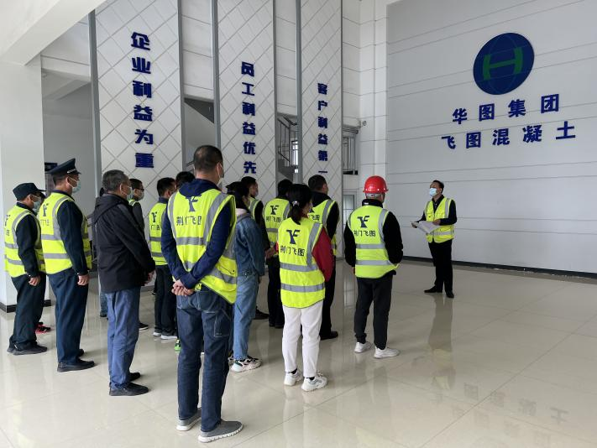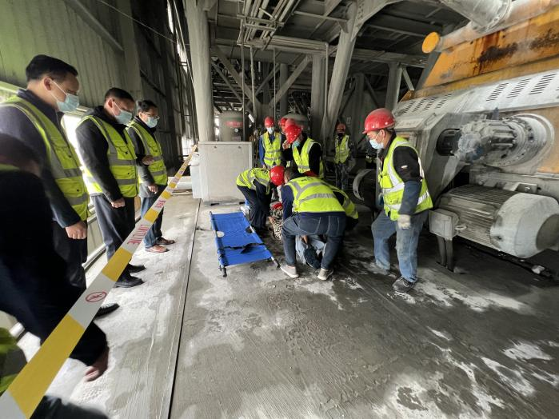  ——基本符合标准要求。 | Y
管理评审 | QES9.3 | 策划有《管理评审控制程序》。  公司在2022.12.3.进行了管理评审活动，管理评审策划和实施的时间、覆盖的范围、输入、输出、结论及改进措施，均符合规定要求；提供有手写签到表。抽查内容如下：  1、评审输入：公司管理方针贯彻实施情况评审；管理体系的运行情况及产品质量状况的综合分析；顾客等相关方对公司质量管理反馈意见的综合评价；内审及各部门的报告。  2、评审结论：  公司管理体系符合GB/T19001-2016、GB/T24001-2016、ISO45001:2018；标准要求，体系文件基本实用，管理方针切实可行。  - 改进需求：1、市场环境和风险影响很大，要把握，分析市场环境和抗风险能力；2、做好售后服务的工作。  编制：周晨；审核：胡金龙；批准：王小兵。  ——基本符合标准要求。 | Y
总则 | QES10.1 | 1、在公司及部门层面全面实施目标考核机制，针对周期性目标考核结果进行改进实施。  2、针对年度内审发现的不符合项实施了原因分析制定纠正措施并跟踪整改验证；针对年度管理评审和公司重大会议等活动信息进行综合分析评价，形成必要的改进决策。  3、在日常业务运行中，组织各部门收集、统计贯标记录及质量、环境、职业健康安全相关记录信息，运用统计技术进行数据分析，寻找改进机会。  ——上述这些均在相应的过程审核中提供有实施证据，证实了该组织改进机制的运行基本有效。 | Y
持续改进 | QES10.3 | 总经理介绍，通过考虑管理评审的分析、评价的结果，以及管理评审的输出，确定是否存在持续改进的需求或机会，促进质量、环境和职业健康安全管理体系的持续改进。  ——基本符合 | Y
国家/地方监督抽查情况；顾客满意、相关方投诉及处理情况；标准/规范/法规的执行情况、上次审核不符合项的验证、认证证书、标志的使用情况、投诉或事故、监督抽查情况、体系变动 |  | 公司执行 GB/T19001-2016/ISO 9001:2015、ISO45001：2018标准，遵守与企业相关的法律法规和地方政策，产品执行企业标准；上次审核有1项不符合项，经现场审核验证，纠正措施有效，符合要求。认证证书主要为企业招投标使用，产品、包装上未使用相关标志；目前为止未发生顾客投诉和事故情况；暂时没有国家/地方抽查，未受到上级主管部门有关质量、环境问题、职业健康安全的行政处罚。体系运行正常没有变动。 | Y

说明：不符合标注N

